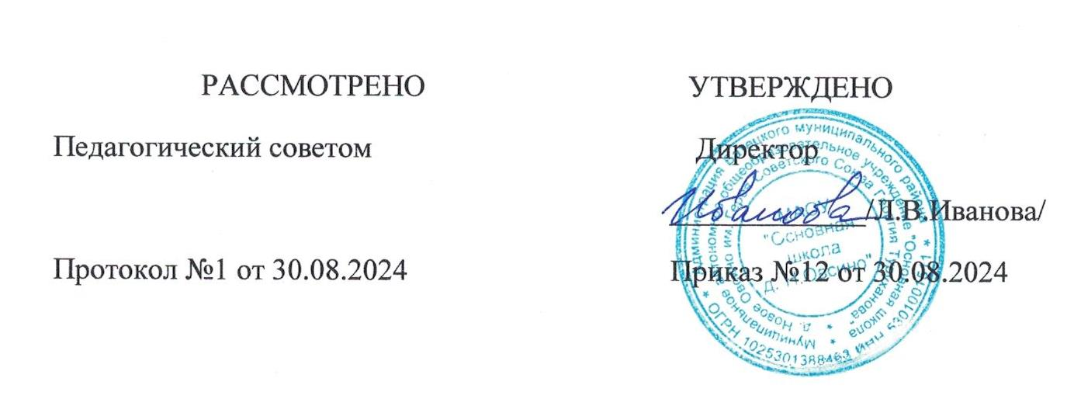

|  |  |  |  |  |  |  |  |  |  |  |  |  |
| --- | --- | --- | --- | --- | --- | --- | --- | --- | --- | --- | --- | --- |
| **Расписание 1 класс 2024-2025 учебный год** | | | | | | | | | | | | |
|  |  | | пн | | вт | | ср | | чт | | пт | |
|  | | 11 нояб. | | 12 нояб. | | 13 нояб. | | 14 нояб. | | 15 нояб. | |
| 1 | | Разговоры о важном Голенковская Н.М. Нет кабинета | | Математика Голенковская Н.М. Нет кабинета | | литературное чтение Голенковская Н.М. Нет кабинета | | литературное чтение Голенковская Н.М. Нет кабинета | | Рус. язык Голенковская Н.М. Нет кабинета | |
| 2 | | Математика Голенковская Н.М. Нет кабинета | | литературное чтение Голенковская Н.М. Нет кабинета | | Рус. язык Голенковская Н.М. Нет кабинета | | Рус. язык Голенковская Н.М. Нет кабинета | | Музыка Голенковская Н.М. Нет кабинета | |
| 3 | | литературное чтение Голенковская Н.М. Нет кабинета | | Рус. язык Голенковская Н.М. Нет кабинета | | Математика Голенковская Н.М. Нет кабинета | | Математика Голенковская Н.М. Нет кабинета | | ИЗО Самокиш Е.Б. Нет кабинета | |
| 4 | | Рус. язык Голенковская Н.М. Нет кабинета | | Окр. мир Семёнова Е.П. Нет кабинета | | Физкультура Григорьева Т.Д. Нет кабинета | | Труд (технология) Голенковская Н.М. Нет кабинета | | Физкультура Григорьева Т.Д. Нет кабинета | |
| 5 | | Физкультура Григорьева Т.Д. Нет кабинета | |  | |  | | Окр. мир Семёнова Е.П. Нет кабинета | |  | |
|  | | **Внеурочная деятельность** | |  | |  | |  | | Краеведение Голенковская Н.М. Нет кабинета | |
| 6 | | Умелые ручки Голенковская Н.М. Нет кабинета | | психологический прак (Корр. гр.) Иванова Л.В. Нет кабинета | | Планета здоровья Голенковская Н.М. Нет кабинета | | психологический прак (Корр. гр.) Иванова Л.В. Нет кабинета | | Ритмика (Корр. гр.) Григорьева Т.Д. Нет кабинета | |
| 7 | | логопед. практик. (Корр. гр.) Самокиш Е.Б. Нет кабинета | | Функц. грам. Голенковская Н.М. Нет кабинета | | логопед. практик. (Корр. гр.) Самокиш Е.Б. Нет кабинета | | Троп. в проф. | | Псих.кор. (Корр. гр.) Иванова Л.В. Нет кабинета | |
|  | |  | |  | |  | |  | |  | |